# 数据结构

# 实验报告09

专业班级：软件工程18级四班

姓名：刘铭源

学号：2018214937

日期：2019/4/12

## 实验目的和要求

练习递归与非递归之间的转换，熟练运用非递归goto转到循环方法

## 二、实验环境

DEVc++

## 实验内容

## 斐波那契数列

## 四、实验过程

### 4.1 任务定义和问题分析

采用递归，goto，和非goto的形式的相互转换

### 4.2 数据结构的选择和概要设计

数据结构：递归，后台辅助栈保存地址

非递归goto,使用栈进行辅助存储信息

循环：使用栈保存每次运算结果

### 4.3 详细设计

开始

int Fact(int n)

n < 3？

No

Yes

return n;

return (Fact(n - 1) + Fact(n - 2));

开始

int Fact(int n)

a.pop();

stack<int> a;

int num = 1;

n > 2？

Yes

L0:

n <3？

a.push(1);

a.push(2);

Yes

a.push(n);

L0

int x = (a.top());a.pop();

int y = (a.top());a.push(x);

a.push(x+y); n = n - 1;

cout <<a.top()<<endl;

No

!a.empty()？

no

a.pop();

yes

结束

开始

int Fact(int n)

stack<int> a;

n <3？

No

a.push(1);

a.push(2);

Yes

a.push(n);

No

n > 2？

Yes

int x = (a.top());a.pop();

int y = (a.top());a.push(x);

a.push(x+y); n = n - 1;

cout <<a.top()<<endl;

!a.empty()?

No

Yes

a.pop();

结束

## 五、测试及结果分析

对各种数据运行程序和算法的结果记录和分析，并对错误所作的修改和结果。

### 5.1 实验数据

5的**斐波诺契函数**

### 5.2 结果及分析

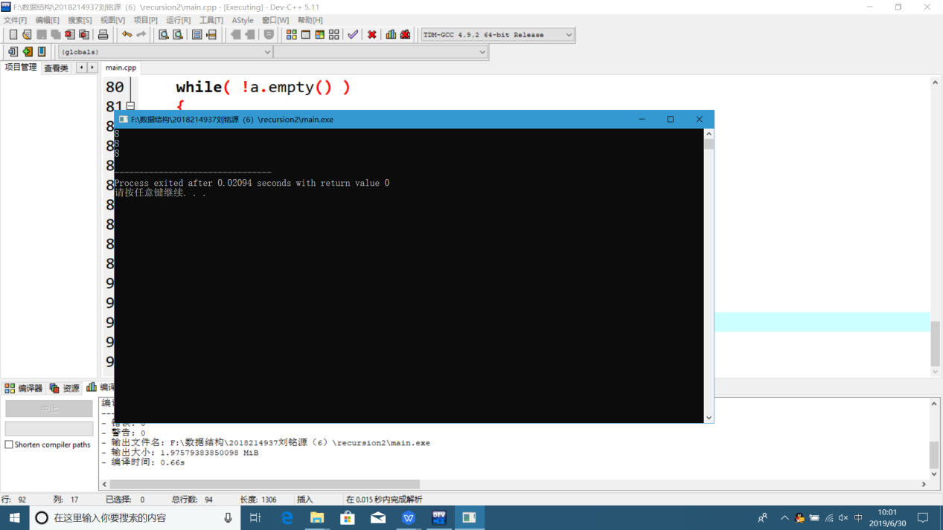

## 六、实验收获

通过此次实验我温习了递归与非递归之间的转换，掌握了递归形式像非递归goto转换和使用循环的非递归形式，这次实验让我明白了递归在后台程序如何操作，理解了递归的操纵方案加深了印象。

## 参考文献

Csdn

## 八、附录（源代码）